経 済 統 計 学 会

第6３回（201９年度）

全 国 研 究 大 会 プ ロ グ ラ ム

期 間：2019年9月6日（金）～ 9月7日（土）
会 場：東北学院大学土樋キャンパス ホーイ記念館3階

日 程
研究大会 | 9月6日（金） 9:00～18:00
 | 9月7日（土） 9:30～15:30
会員総会 | 9月6日（金）15:10～16:00
懇 親 会 | 9月6日（金）18:40～20:40
理事会 | 9月5日（木）15:00～17:00
統計チュートリアルセミナー
 | 9月7日（土）13:00～15:30

2019 年度全国研究大会実行委員会
実行委員長 東北学院大学経済学部 前田 修也

〒980-8511 宮城県仙台市青葉区土樋一丁目3-1
東北学院大学経済学部
TEL /FAX 022-721-3417
E-mail：maeda@mail.tohoku-gakuin.ac.jp

９月６日（金）
8:30 受付開始（ホーイ記念館3階ロビー）
9:00 開 会

9:00～12:00 セッションA：企画セッション（ミクロ統計研究部会企画）
ホーイ記念館3階H301教室
地域分析のためのミクロデータ・小地域統計の利用
コーディネータ:伊藤 伸介(中央大学) 座長:坂田 幸繁（中央大学）
１．西内 亜紀（（公財）統計情報研究開発センター）*・新井 郁子（（公財）統計情報研究開発センター）・草薙 信照（大阪経済大学）
関西国際空港が周辺地域に与えた影響―地域メッシュ統計による人口、産業と地価の
分析―
２．小西 純（（公財）統計情報研究開発センター）
東京圏における年齢別単身世帯と職業別就業者の地域別相関係数
３．伊藤 伸介（中央大学）*・出島 敬久（上智大学）・村田 磨理子（（公財）統計情報研究開発センター）
地域特性から見た世帯類型と消費構造に関する計量分析
４．大井 達雄（和歌山大学）
社会生活基本調査を使用した観光行動の地域分析
５．芦谷 恒憲（兵庫県企画県民部）
兵庫県及び県内地域別観光消費額及び関連指標の推計と利用上の課題
討論者 林田 実（北九州市立大学）、菅 幹雄（法政大学）
（注）*印は報告者（以下同様）

9:00～12:00 セッションB：企画セッション ホーイ記念館3階H308教室
国民経済計算に関する諸問題
コーディネータ・座長:櫻本 健（立教大学）
１．鈴木 俊光（内閣府経済社会総合研究所）
わが国における家計可処分所得・家計貯蓄率四半期速報の位置付けとその特徴
２．赤木 芽（千葉商科大学）
経済センサス個票データを用いた産業別生産物算出表(V表)の推計
３．山岸 圭輔（内閣府経済社会総合研究所）
供給・使用表の推計における品目別商業マージンの把握に向けて―価格情報を活用したガソリンの商業マージン推計の検討―
４．櫻本 健（立教大学）
2030年代に日本版インボイス制度によってSNAを改良できる技術的余地
５．萩野 覚（福山大学）*・金 志映(岡山大学)
供給使用表に組み入れるべき企業の異質性
6．泉 弘志（関西支部）*・戴 艶娟(広東外語外貿大学)・李 潔（埼玉大学）
国際産業連関表による中・日・韓・米の生産性水準および生産性上昇率の国際比較
9:00～11:30 セッションC：企画セッション ホーイ記念館3階H306教室
統計史を考える
コーディネータ:小林良行(総務省統計研究研修所)座長:山口幸三(総務省統計研究研修所)
１．上藤 一郎（静岡大学）
A. Queteletの確率論と統計学
２．藤井 輝明（大阪市立大学）
江戸時代末期の日本通貨の価値について
３．森 博美（東北・関東支部）
第1回国勢調査が記録した社会移動
４．山口 幸三（総務省統計研究研修所）
戦前と戦後における標本抽出
5．小林 良行（総務省統計研究研修所）
製表事務の変遷と統計機械―消えた統計実務用語―

12:00～13:00 昼休み

13:00～15:00 セッションD：一般報告 ホーイ記念館3階H301教室
公的統計の作成に関する現状と課題
座長：小林 良行（総務省統計研究研修所）
１．佐野 夏樹（総務省統計研究研修所）
モデルの判別精度によるグローバルリコーディングの有用性評価
２．高橋 将宜（鹿児島国際大学）
クックの距離とトリム平均値による頑健な比率代入法
３．坂下 信之（総務省統計研究研修所）
統計調査の欠測値補完方法に関する基本的文献と諸外国の動向について
4. 西村 善博（大分大学）
フランスINSEEにおける均衡抽出法の利用

13:00～15:00 セッションE：企画セッション（労働統計研究部会企画）
ホーイ記念館3階H308教室
賃金・生活の諸問題と統計
コーディネータ:村上 雅俊（阪南大学）座長:福島 利夫（東北・関東支部）
１．村上 雅俊（阪南大学）
賃金に注目したワーキングプアの推計
２．藤岡 光夫（東北・関東支部）
貧困と低賃金構造の統計的パターン分析
３．松丸 和夫（中央大学）
35年をむかえたSOEPの可能性―社会階層構成研究の視点から
４. 小野寺 剛（環太平洋大学）
非正規雇用形態の雇用創出効果と賃金損失効果に関する考察

13:00～15:00 セッションF：企画セッション（ジェンダー統計研究部会企画）
ホーイ記念館3階H306教室
男女共同参画社会に向けた統計の在り方
コーディネータ:杉橋 やよい（専修大学）座長:池田 伸（立命館大学）
１．栗原 由紀子（立命館大学）
地域・季節性に関する生活時間分析
２．橋本 美由紀（高崎経済大学非常勤講師）
単身世帯の介護状況と生活時間
３．杉橋 やよい（専修大学）
日本と EU 諸国との男女間賃金格差の比較
討論者 伊藤 陽一（東北・関東支部）

15:10～16:00 会員総会 ホーイ記念館3階H301教室

16:15～18:00 セッションG：共通論題セッション（学会本部企画）
ホーイ記念館3階H301教室
日本の公的統計のガバナンスをめぐって
―公的統計の信頼性を回復・維持・発展させるために―
コーディネータ：上藤 一郎(静岡大学)・伊藤 伸介(中央大学)
座長:上藤 一郎（静岡大学）

１．伊藤 陽一（東北・関東支部）
統計専門家の倫理の国際的展開―特に合衆国を素材にして
２．森 博美（東北・関東支部）
統計行政法規としての統計法と公的統計
討論者 金子 治平(神戸大学)

質疑

18:40～20:40 懇親会 レストラン 「MEINA（メーナ）」
９月７日（土）
9:30～12:00 セッションH： 企画セッション ホーイ記念館3階H301教室
人口減少社会における諸課題と地方統計の利活用
コーディネータ：菊地 進（立教学院）座長：御園 謙吉（阪南大学）
１．菊地 進（立教学院）
地方自治体における中小企業振興と事業所調査
２．御園 謙吉（阪南大学）
経済センサス活動調査にみる東北「復興」―宮城県を中心に―
３．上藤 一郎（静岡大学）
人口移動と合計特殊出生率―静岡県市町別データによる分析の試み―
４．長谷川 普一（新潟市都市政策部GISセンター）
国勢調査パネルデータから見た居住形態別人口動態
５．丸山 洋平（札幌市立大学）
人口移動が親との同居率の地域差に与える影響の検討

9:30～11:30 セッションI：企画セッション ホーイ記念館3階H308 教室
指数の作成に関する諸課題
コーディネータ・座長：鈴木 雄大（北海学園大学）
１．鈴木 雄大（北海学園大学）
品目特性別指数を考慮した実質賃金指数の動向と地域差の検証
２．松下 真紀（総務省統計局）*・武井 大(総務省統計局)
2020年基準消費者物価指数（CPI）における「葬儀料」の採用について
３．櫻井 智章（総務省統計局）*・高井 健作（総務省統計局）・深尾 豊史（（独）統計センター）、武藤 杏里（（独）統計センター）
消費動向指数（CTI）の作成への民間企業データ活用に関する検討
４．塩谷 匡介（日本銀行調査統計局）
企業向けサービス価格指数の2015年基準改定について

9:30～12:00 セッションJ：一般報告 ホーイ記念館3階H306教室
ミクロデータの提供と利用
座長：伊藤 伸介（中央大学）
１．白川 清美（一橋大学、（独）統計センター）
カンボジアミクロ統計データベースの提供とそのデータを利用した分析
２．野崎 政志（(独)統計センター統計データ利活用センター）*・堤 亮二（(独)統計センター統計データ利活用センター）・森川 仁美（(独)統計センター統計データ利活用センター）
ミクロデータの利活用推進に向けた統計データ利活用センターの取組み

３．白川 清美（（独）統計センター）
統計センターが提供するミクロデータ利用サービスについて
４．宮川 幸三（立正大学）
流通形態の変化と商業活動の統計的把握―商業統計マイクロデータを用いた
分析―
５．坂田 幸繁（中央大学）
２次利用におけるモデル推定と抽出ウェイト

9:30～12:00 セッションK： 一般報告 ホーイ記念館３階H307教室
経済統計をめぐる諸問題
座長：飯塚 信夫（神奈川大学）
１．飯塚 信夫（神奈川大学）
労働分配率は低下しているのか―税務データを用いた検証―
２．小巻 泰之(大阪経済大学)
EBPMにおける経済統計の適用と課題
３．李 善珠(筑波大学大学院) *・川島 宏一(筑波大学)、有田 智一(筑波大学)
教育部門の公的統計と各種調査において行政記録情報を活かす方案に関する研究
４．荒川 貴典(立命館大学大学院) *・長澤 克重(立命館大学)・池田 伸（立命館大学）
商業統計に関する現代的課題：小売業態、商業集積、オンライン化
５．佐野 一雄(福井県立大学)
経済統計学をどう教えるか？―経済学理論からのアプローチー

経 済 統 計 学 会
2019年度チュートリアルセミナー

2019年9月7日（土）13時00分～15時30分
会 場：東北学院大学土樋キャンパス ホーイ記念館３階Ｈ301教室
主 催：経済統計学会、東北学院大学地域共生推進機構
公開シンポジウム(無料)
宮城県における震災復興の現状と今後の課題
―地域コミュニティ形成支援を中心に―

12：00 受付 司会 菊地 進（経済統計学会）
13：00 開会挨拶 阿部 重樹
（東北学院大学地域共生推進機構長、同大学経済学部教授）
＜報告＞
13：10 「宮城県における被災者支援の現状とコミュニティ形成支援」
中村 憲昭 （宮城復興局被災者支援・原子力災害復興班参事官）

13：30 「石巻市における地域コミュニティの形成と協働のまちづくり」
三浦 晃 （石巻市復興政策部地域協働課課長補佐）

13：50 「南三陸町における被災者支援と地域コミュニティの形成」
及川 貢 （南三陸町保健福祉課係長）
休憩

14：30～15：30
＜パネルディスカッション＞
テーマ 地域コミュニティの再構築に向けた諸施策

ファシリテーター 本間 照雄（東北学院大学地域共生推進機構）
パネラー
中村 憲昭 （宮城復興局被災者支援・原子力災害復興班参事官）
三浦 晃 （石巻市復興政策部地域協働課課長補佐）
及川 貢 （南三陸町保健福祉課係長）

15：30 閉会挨拶

お知らせとお願い

1. 研究大会と懇親会にかかわる同封の返信はがきは，8月19日（月）【必着】までに，ご返送願います。また理事の方は，理事会への出欠についても同様にご返事願います。

2. 研究大会の参加費（報告要旨集代金を含む）は，一般会員3,000円，院生会員2,000円，非会員4,000円です。懇親会費は5,000円（院生会員3,000円）を別途いただきます。

3. 報告者の方は，電子メールでお知らせする要領で｢報告要旨集｣の原稿の送付をお願いします。また報告要旨は，下記の学会ホームページで公開します（8月中旬以降の公開予定）。経済統計学会ホームページ：http://www.jsest.jp/jp/

4. 会場配布資料は, 各自ご持参いただき, それぞれのセッション会場で係員にお渡しください。事前の郵送等には対応できかねます。

5. 報告時間は質疑を含め1報告30分とします。企画セッションでは，報告時間の配分・運用が異なる場合があります。詳しくは各セッションのコーディネータにご確認ください。会場ではPowerPoint（Office 2013，またはOffice 2016）によるプレゼンテーションが可能です。セッション開始前に準備したPCにファイルをコピーしますので，報告者はファイルをUSBメモリ（事前にウィルス対策ソフトによるチェックを済ませておいてください）に入れ，係員にお渡しください。

6. 報告会場では飲食ができません。

7. 大会期間中の昼食については，当日別紙にて案内情報を配布いたします。

8. 理事会を下記の要領で開催します。
日 時：9月5日（金）15:00～17:00
場 所：東北学院大学土樋キャンパス ホーイ記念館2階第１・第２会議室

9. 宿泊については各自で御手配ください。早めの手配をお勧めします。

10. 不測の事態により，研究大会が予定通り開催できない場合には，学会ホームページや一部の支部ではメーリングリストなどにて本会の対応をお知らせします。また，プログラム発送後の研究大会にかかわる追加的なお知らせ事項等については学会ホームページにて行います。

経済統計学会2019年度全国研究大会プログラム委員
委員長 伊藤伸介（東北・関東支部）
副委員長 伊藤 純（東北・関東支部）
委員 鈴木雄大（北海道支部） 大井達雄（関西支部）
栗原由紀子（関西支部） 山口秋義（九州支部）

大会会場アクセスマップ

東北学院大学土樋キャンパス及び懇親会場

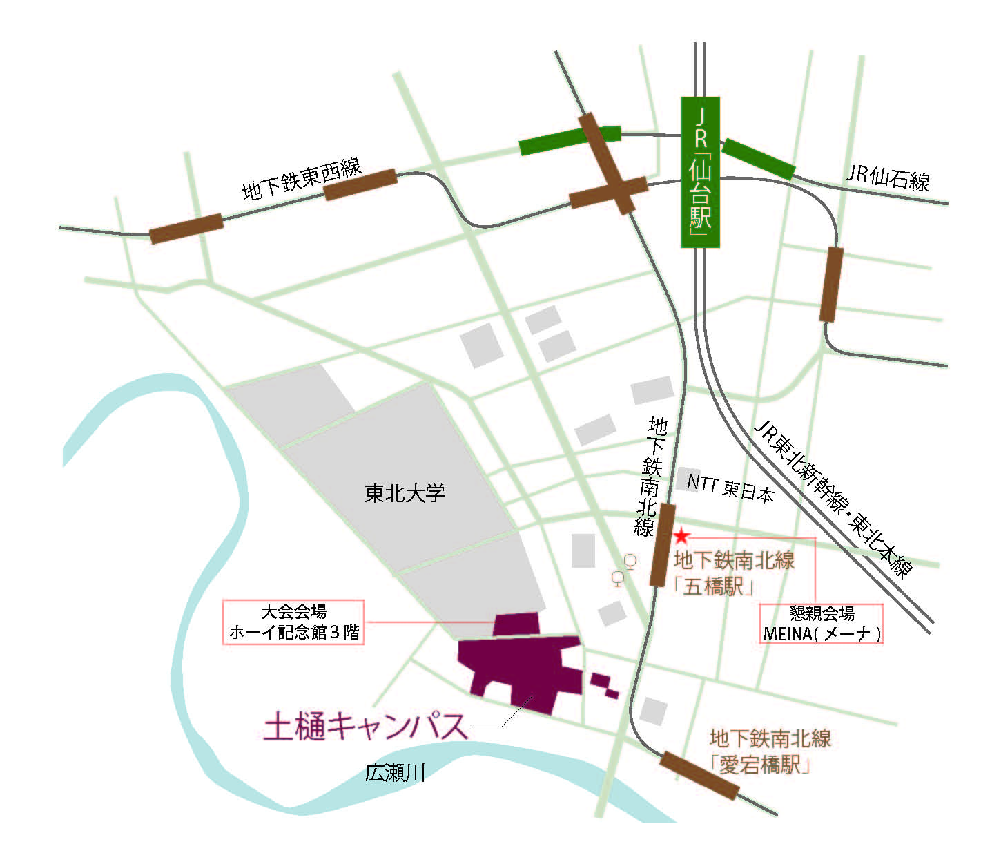

交通アクセス
○JR「仙台駅」より
・徒歩 約20分
・地下鉄南北線「五橋駅」または「愛宕橋駅」から徒歩約5分
・バス停「仙台駅前」から沖野行（535・K535）等のバスで「五橋駅」に到着、その後
徒歩約5分

